Biblioteki BIM
Jeśli interesujesz się nowinkami technologicznymi w budownictwie, koniecznie przeczytaj ten artykuł! Dowiesz się w nim o bibliotekach BIM i ich roli w procesie projektowania, analizowania i wizualizacji budynków.

Co to są biblioteki BIM i jak rewolucjonizują projektowanie budynków?
Biblioteki BIM (Building Information Modeling) to zbiory danych i gotowych obiektów 3D, które pozwalają na tworzenie wirtualnych modeli budynków i infrastruktury. Są one wykorzystywane w modelowaniu informacyjnym zgodnie z metodologią BIM. W bibliotekach BIM można znaleźć wiele rodzajów obiektów, takich jak elementy budowlane, meble, wyposażenie, urządzenia, instalacje czy elementy dekoracyjne.

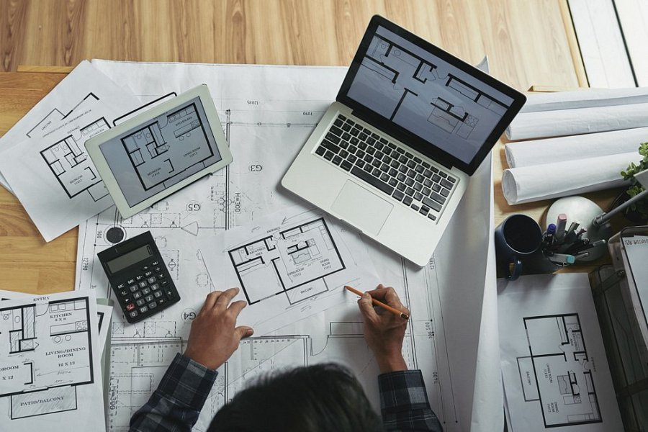
Do czego przydają się biblioteki BIM?
Biblioteki BIM są wykorzystywane przez projektantów, inżynierów, wykonawców, a także przez właścicieli i użytkowników budynków. Dzięki wykorzystaniu bibliotek BIM można osiągnąć większą efektywność i jakość projektów budowlanych, a także ułatwić ich koordynację oraz poprawić efektywność kosztową projektów. Biblioteki BIM są często udostępniane przez producentów różnych materiałów budowlanych i wyposażenia, co pozwala na szybsze i łatwiejsze projektowanie oraz realizację projektów budowlanych.
Biblioteki BIM - zastosowanie w budownictwie
W budownictwie, biblioteki BIM są niezwykle ważne, ponieważ pozwalają na dokładne projektowanie, analizowanie i wizualizowanie budynków jeszcze przed ich rzeczywistą budową. Dzięki temu można uniknąć wielu błędów i kosztownych zmian w trakcie budowy, co przekłada się na oszczędność czasu i pieniędzy.

